**Trabalho de Reposição 04 março de 2019**

Interface gráfica de menu do sistema frameHeranca

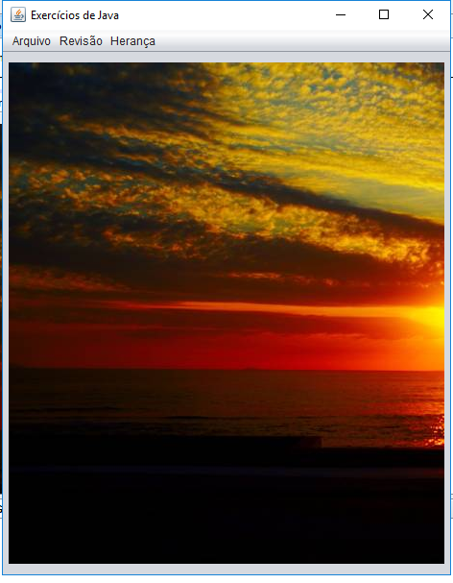

Formulário Aluno

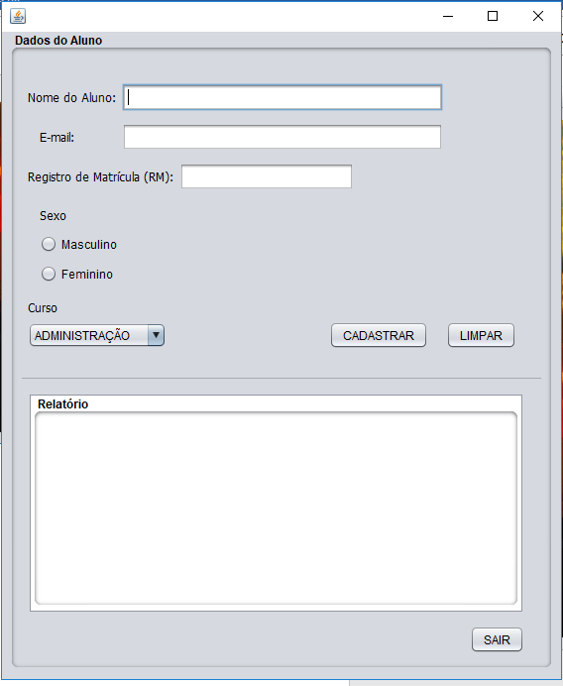

Para o cadastro serão necessários os dados, como: nome do aluno, e-mail, RM, sexo e o curso. O resultado sairá em um campo de texto.

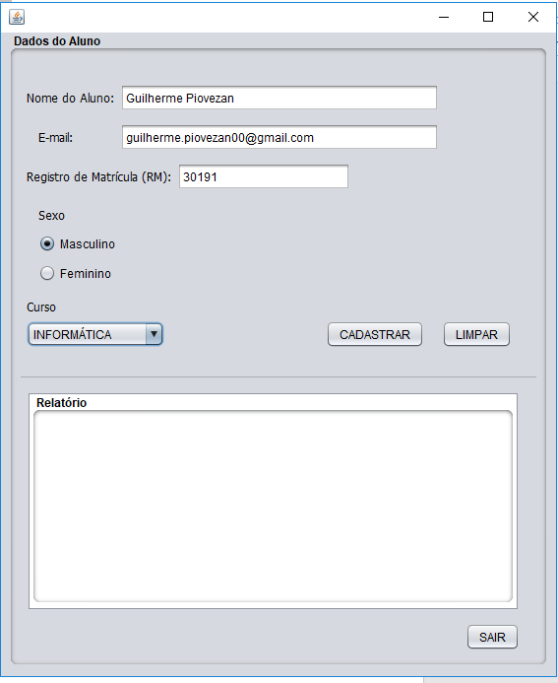

Ao clicar em cadastrar:

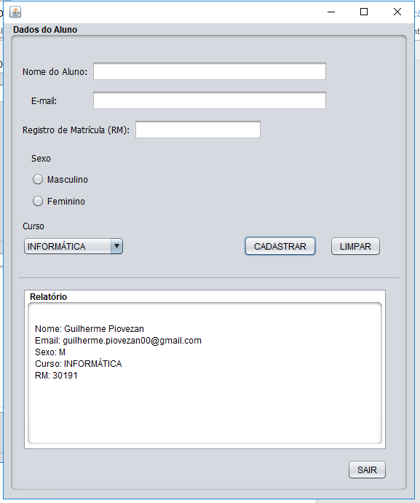

O botão limpar, limpará todos os campos de inserção de texto e onde se seleciona opções:

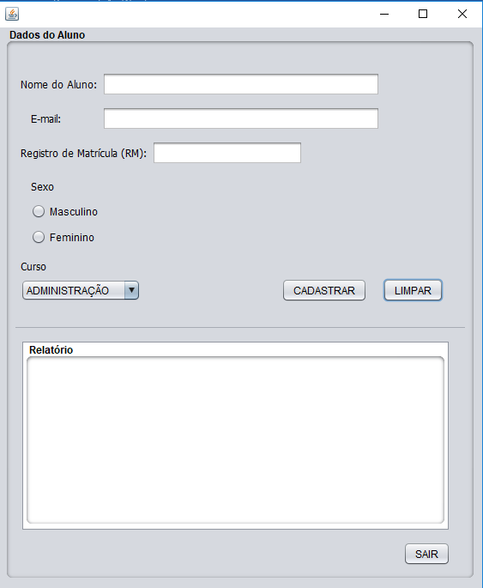

Caso deixe um campo sem valores obrigatórios, o sistema não deixará realizar o cadastro:

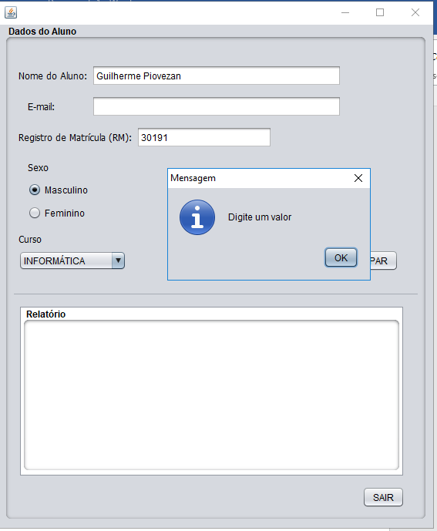

Formulário Professor:

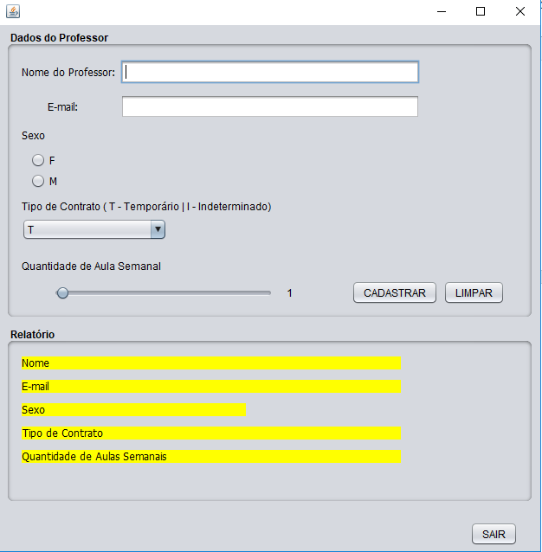

Para realizar o cadastro de um professor serão necessários alguns dados, como: nome do professor, e-mail, sexo, tipo de contrato (sendo distinguido entre temporário e intermediário) e a quantidade de aula semanal.

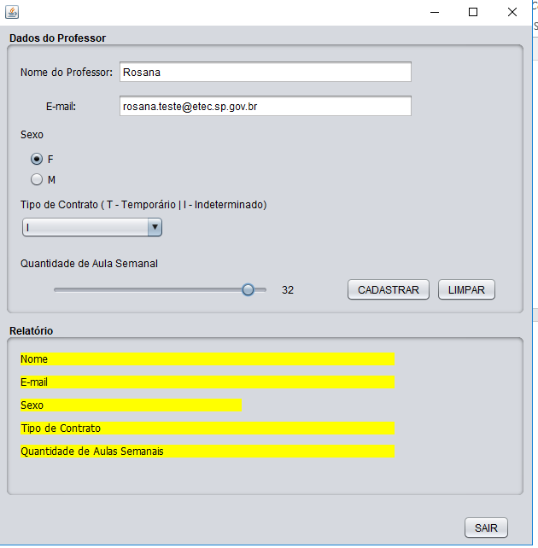

Ao clicar no botão cadastrar:

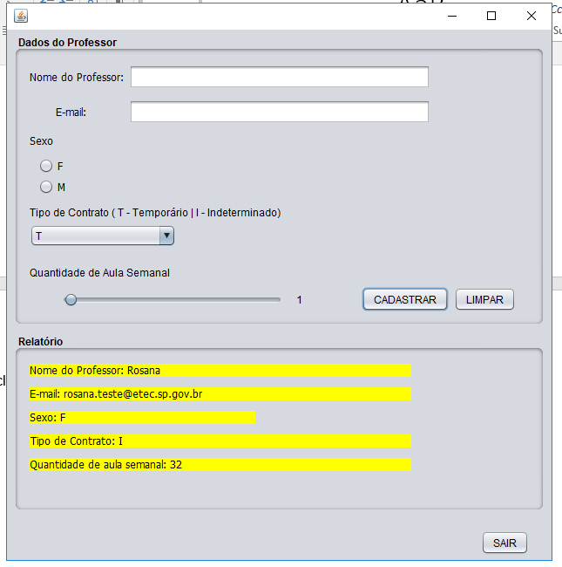

Será exibido os dados individualmente, formando um mini relatório.

O botão limpar, limpará todos os campos de inserção de texto e o mesmo vale para os que selecionamos algumas opções:

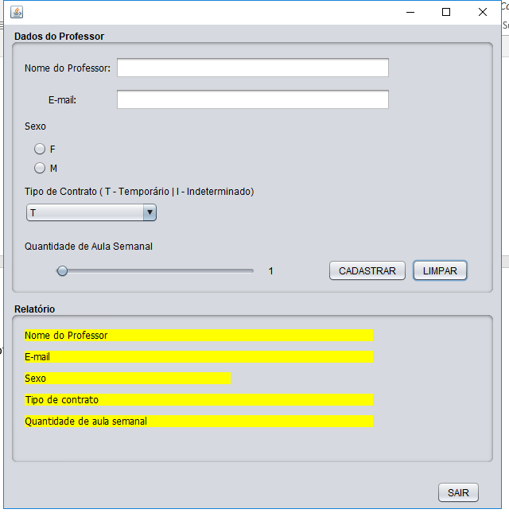

O sistema realiza, automaticamente, a validação dos campos obrigatórios, caso esqueça de algo, ele não deixará realizar o cadastro:

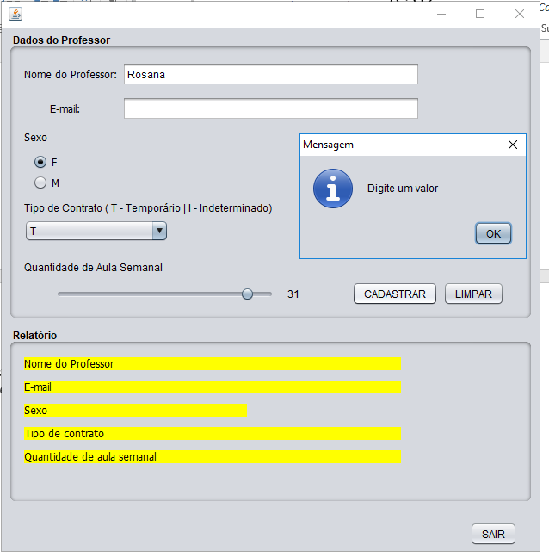

Formulário Revisao1

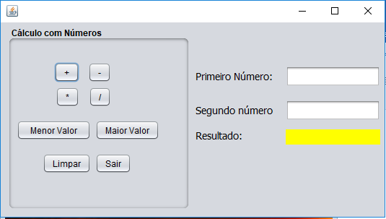

O Revisao1, realiza cálculos como uma calculadora, além de determinar o maior e menor valor, dos números comparados nos campos de inserção de texto.

Realizando a Adição:

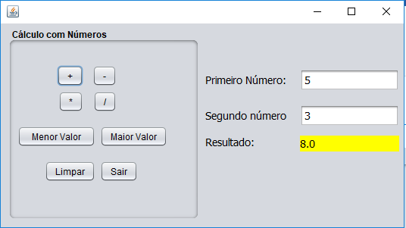

Realizando a Subtração:

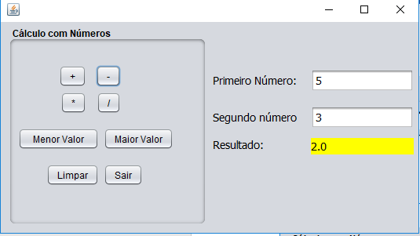

Realizando a Multiplicação:

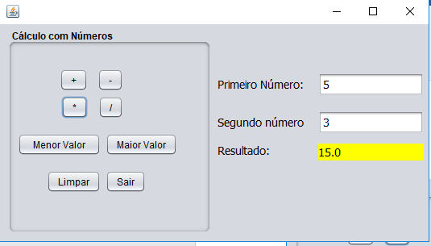

Realizando a Divisão:

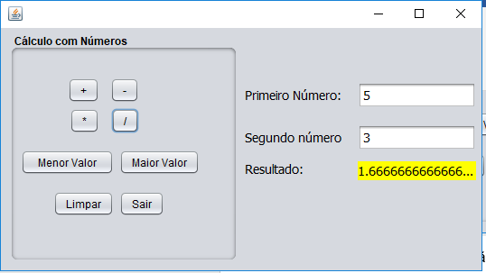

Comparando o Maior Número:

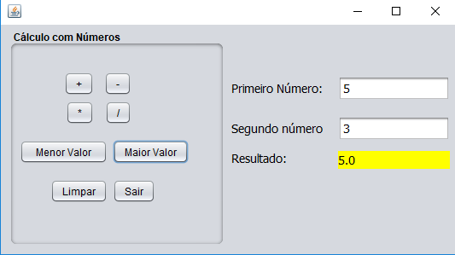

Comparando o Menor Número:

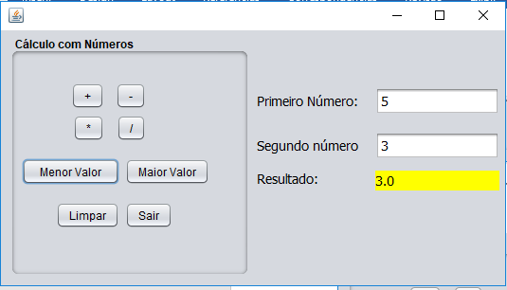

O botão limpar, limpará os campos de inserção de texto e de exibição:

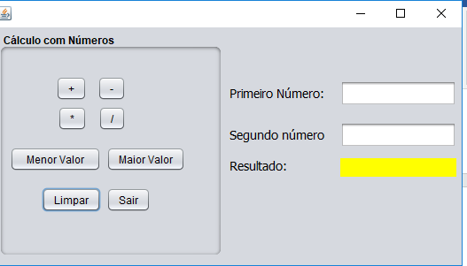

Frame Revisao2

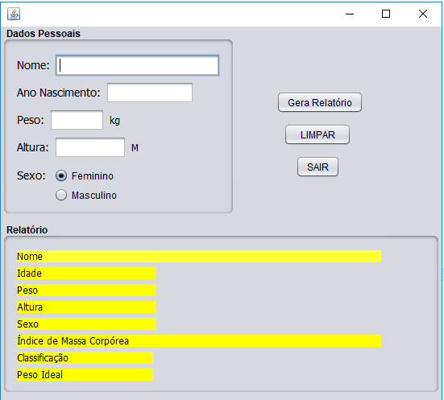

O FrameRevisao2, gera relatórios digitais, a partir dos dados: nome, ano de nascimento, peso, altura e o sexo.

Ao clicar no botão Gera Relatório:

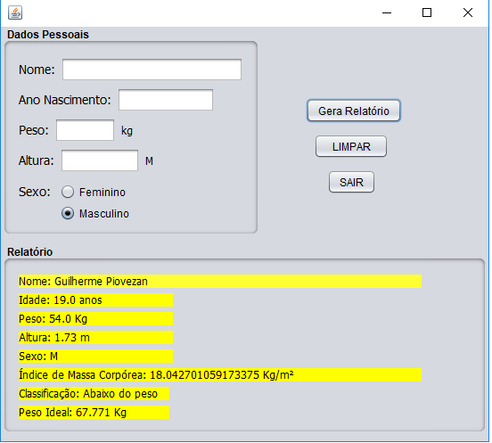

Realizará o cálculo do IMC e determinará uma classificação junto ao peso ideal, a partir do seu peso, altura, ano de nascimento e seu sexo.

Ao clicar no botão “Limpar”:

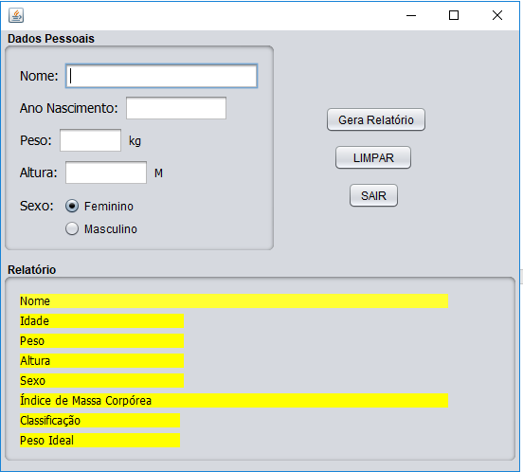

O relatório ficará limpo, para um futuro novo relatório.

E ele validará todos os campos de inserção de texto, caso esqueça de algo ele não irá gerar o relatório:

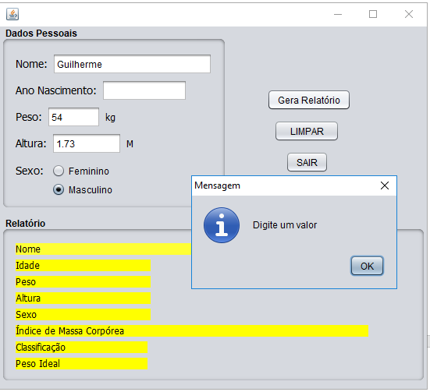

Formulário Revisao3

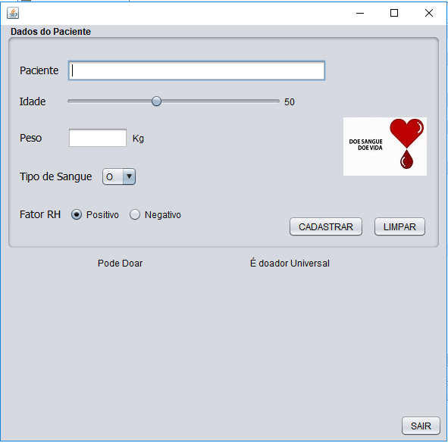

Para cadastrar um paciente obrigatoriamente, precisará de alguns dados, como: o nome do paciente (campo nome), idade, peso, o tipo de sangue e o seu fator RH.

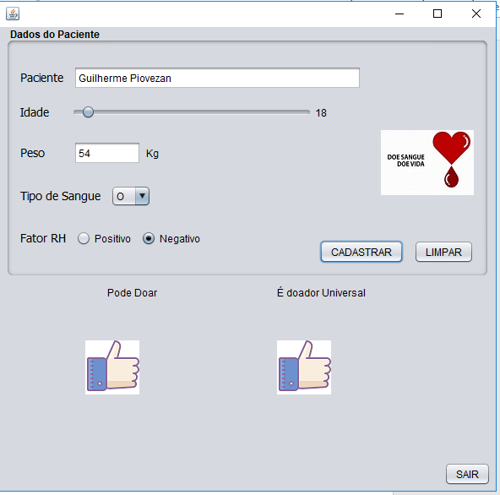

Onde quem possuir o tipo de sangue (O-), será doador universal, mostrando a imagem de confirmação.

Caso não seja 0-:

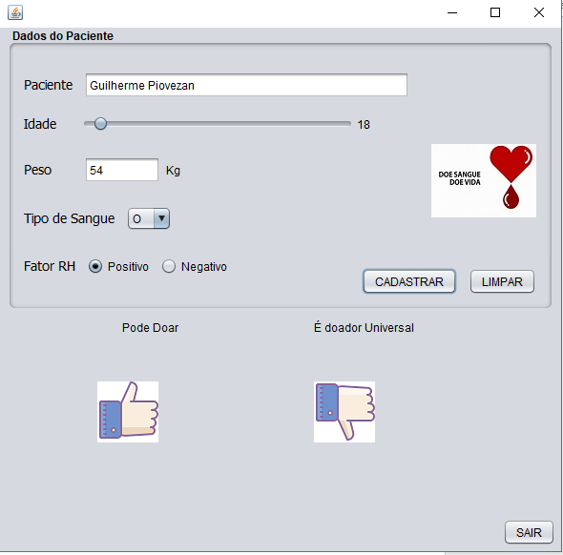

Caso, o paciente tenha menos de 50 kg:

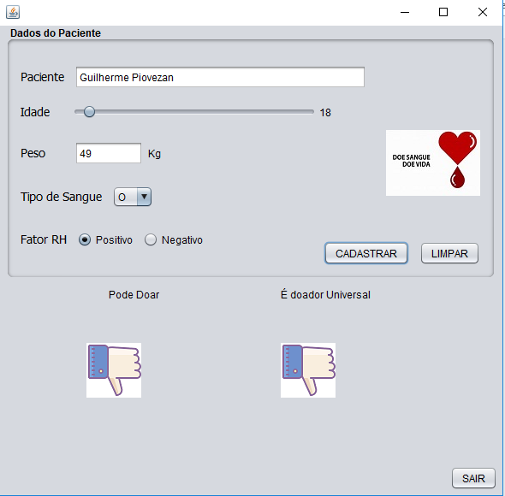

Não poderá ser doador.

Caso tenha menos de 16 anos:

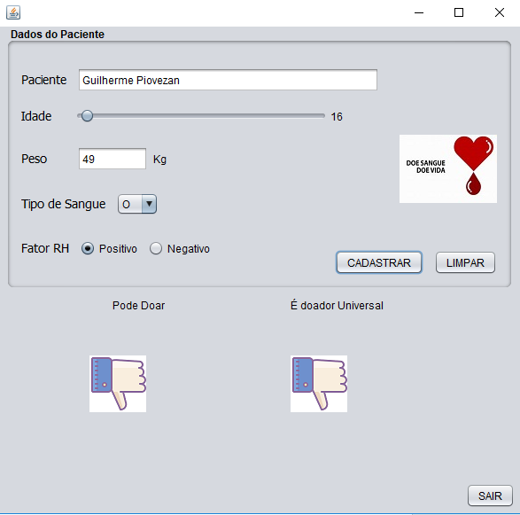

Não poderá ser doador.

O formulário, realiza a validação de dados obrigatórios:

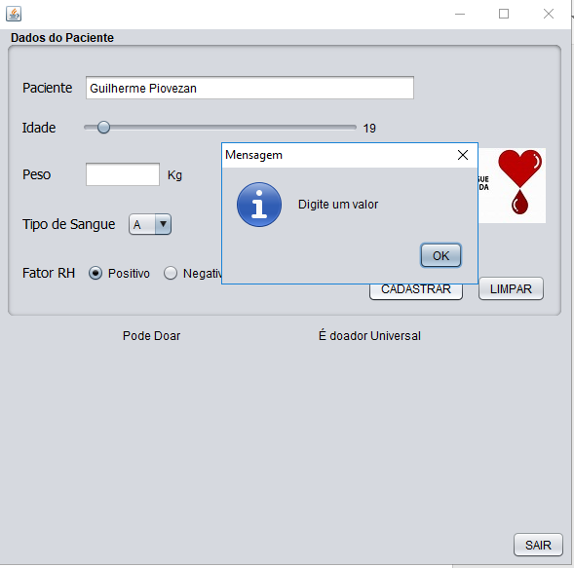

Não exibirá os resultados.

Formulário Revisao4

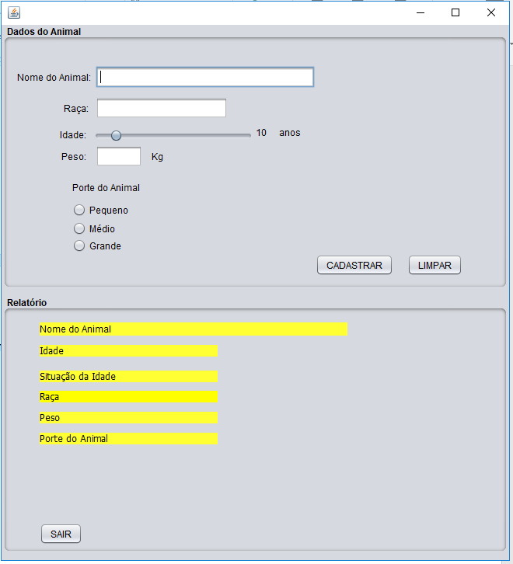

Esta tela realizará o cadastro de um animal, onde deve possuir: nome, raça, idade, peso e o porte do animal, e logo abaixo será gerado um relatório.

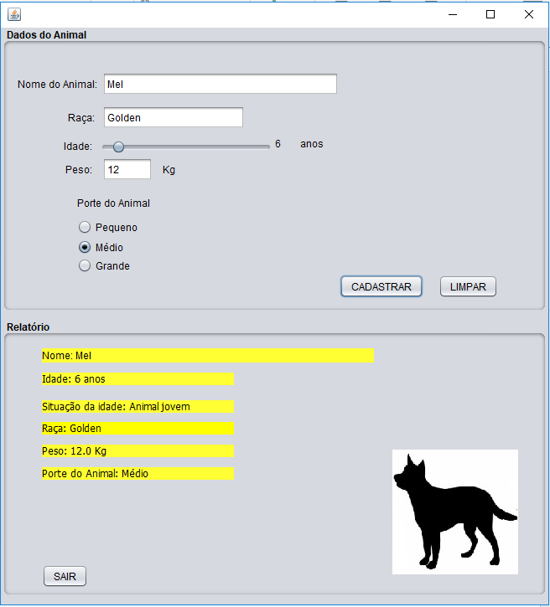

Será exibido uma imagem de acordo com o porte do animal.

Porte Pequeno:

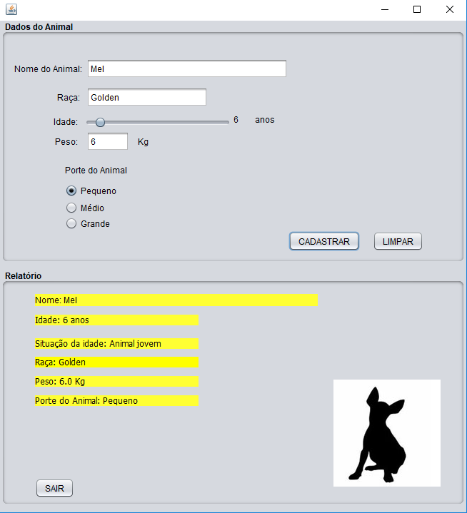

Porte Grande:

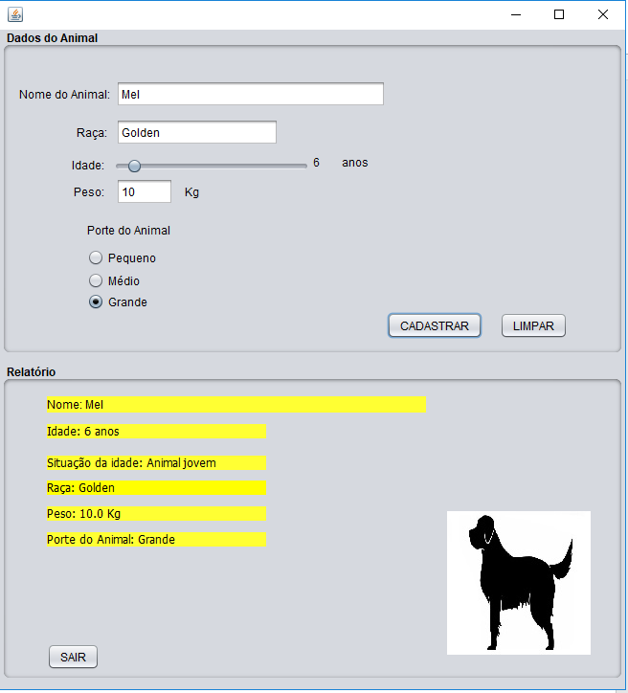

A tela realiza validação de dados, caso esqueça algo, não realizará o cadastro e a exibição do relatório:

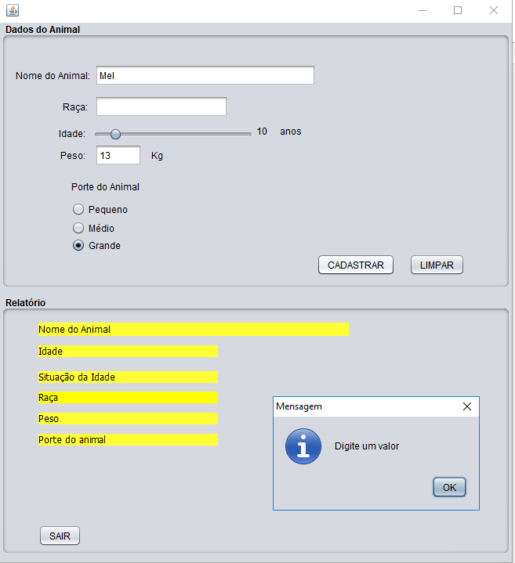

O botão “Limpar”, tem a função de limpar todos os campos de texto, o relatório e a imagem:

